

GTQ-5000B高速精密切割机
使用说明及安全手册

天津金相检测科技有限公司

CONTENTS
目录

一、引言-----------------------------------------3
二、主要技术指标----------------------------3
三、整机示意图-------------------------------3
四、工作前的准备----------------------------4
五、操作界面及设置说明------------------4
六、操作说明及注意事项------------------6
七、维护和保养-------------------------------7


安全注意事项

在您安装、使用本产品之前，请仔细阅读本手册；并且特别注意提醒和建议的内容，遵守注意事项；以免损坏设备、发生火灾及人员伤害！

◆使用前核对电源电压输入范围，是否与设备相符
设备接地是否符合要求
◆确定周围环境是否符合安装要求
◆按操作规程操作设备
◆清洁设备时需拔掉电源
◆出现故障时切勿擅自分解设备，应请专业人员检修，以免遭电击
◆请妥善保存好本手册

一、引言
GTQ-5000B型精密切割机适用于对金属、电子元件、陶瓷材料、晶体、硬质合金、岩样、矿样、混凝土、有机材料、生物材料（齿、骨）等材料进行精密的无变形切割。 该设备定位精度高；调速范围大；切割能力强；强循环冷却系统；可预设进刀速度；触摸屏控制显示，易于操作控制；自动切割可减少操作者的疲劳，保证了试样制作的一致性；宽大明亮的带安全开关切割室。是工矿企业，科研院所制备高品质试样的理想设备之一。
二、主要技术指标
- 进刀速度： 0.01~3.00mm/s（调节步长为0.01）
- 砂轮转速： 500~5000rpm
- 最大行程： Y轴200mm
- 切割片尺寸：200×32×1mm
- 切割功率：1000W
- 电源： 220V 50Hz
- 外形尺寸：820mm×735mm×435mm（长×宽×高）

请仔细阅读以下条款！

三、工作前的准备
1、将本机安装在无震动工作台面上。
2、调整支脚使设备牢固的安装在工作台面上。
3、按照1：20的比例将切削液和水倒入冷却水箱中。
4、依据所配试样选择正确的夹持方式，将试样夹紧。
5、将所配电源插头接到设备上。
注意：此系统为伺服驱动系统，要求输入电压稳定，如果输入电压波动太大，请配备稳压设备。

四、操作界面及设置说明
1、机器通电之后显示屏显示此开机界面，此界面显示3s左右，随后进入到目录界面。
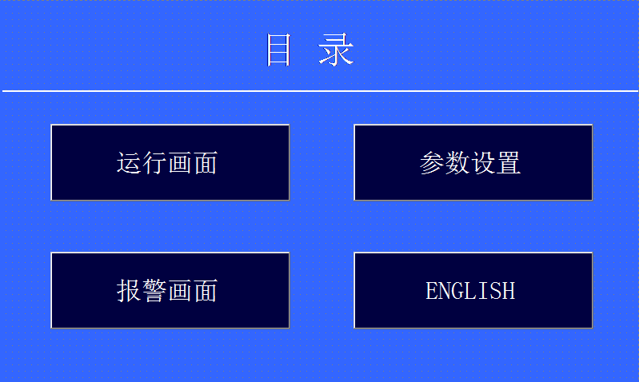
- 运行画面：此界面为系统的工作界面。系统运行状态中主轴、前进、后退、水泵这四个指示灯，分别表明了主轴、进给轴、水泵的工作状态。显示进给轴的锁在位置，主轴转速，切割速度。画面下方共有五个按键，前进，后退，水泵，清零和返回按键，前进按键驱动进给轴向切割工件处运动。后退按键驱动进给轴向反方向运动。水泵按键打开清洗冷却水泵。清零按键将当前位置数字清零。返回按键返回目录页面。
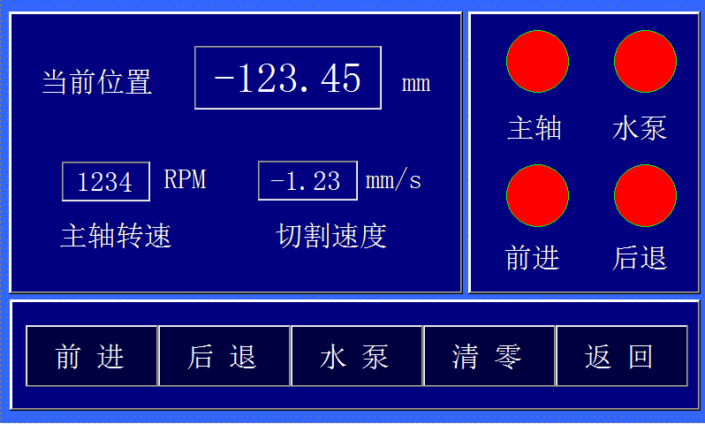
- 参数设置，进入参数设置画面，可设置主轴转速，点动速度，切割行程，切割速度，前进距离，后退距离，间隔时间。选择切割模式，直接切割和冲击切割两种模式可选择，并且保存切割参数。该机能保存所设定切割参数，可将切割过的参数进行保存，以备后期切割用。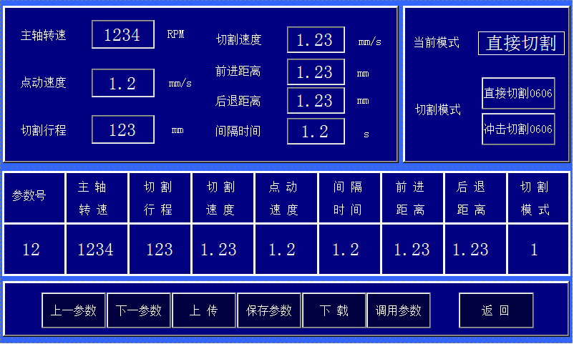
- 报警画面。进入报警画面可将报警时间，编号和报警内容显示在报警画面内，使用过程中更方便。
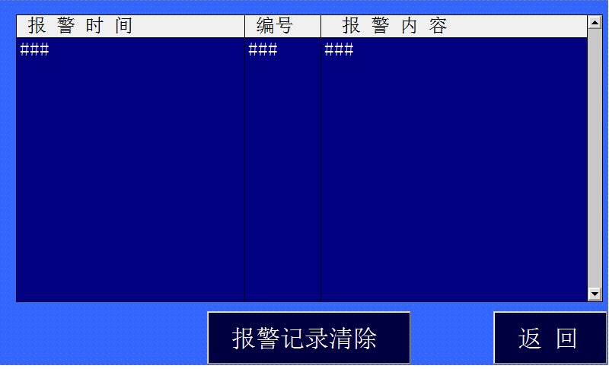

五、操作说明及注意事项
1、此机器能完成自动切割。切割前请根据被切割材料设置合适的参数。外部面板的启动、停止、前进、后退控制按钮与触摸屏的上的启动停止、点动前进后退按键功能一样，既可以选择触屏操作也可以选择外部按钮操作。
2、在启动之前请务必关闭好仓门，若未关闭则系统提示仓门已打开请关闭仓门。在切割过程中如果舱门被打开则机器停止切割，如需继续切割，关闭好仓门按启动按钮即可。为安全起见，建议在机器切割过程中尽量不要打开仓门。
3、切割完成后机器会自动退刀。若切割过程中按下停止按钮，则机器进入到退刀状态。 为保证安全，在退刀过程中，请勿打开仓门。
4、如需要更换锯片，请按下急停按钮或者关掉总电源开关等待片刻，更换完毕后释放急停或接通总电源即可。

5、如果机器在切割过程中出现过载或者锯片夹锯现象，系统会提示报警，显示屏蜂鸣报警并提示主轴过载或主轴硬件报警，此时等待片刻系统会自行恢复正常并停止报警，再打开仓门检查过载原因。
6、系统出现过载或夹锯报警可能是如下原因所导致：
（1）切割锯片不适合此切割材料，此时应更换切割锯片。
（2）切割速度过快，此时应将降低切割速度。
（3）此种切割材料不适合此切割机。
七、维护和保养：
1、切割完毕后，用清水清洗切割室，保持室内清洁无杂物。这样可减少机器故障
2、请不要使用尖锐的器件碰撞显示屏，这样会损坏显示屏。
3、请不要随意更改电气线路和程序，这样可能会造成伤害。
4、建议定期对快速夹紧装置进行清洁并润滑。提高使用寿命。
5、至少每周检查一次切削液的水位，保持适当水位。
6、定期对设备进行润滑保养建议每周一次。
7、酚醛树脂切割片的储存：这类切割片对潮湿环境敏感。因而，请勿将潮湿的切割片与全新、干燥的切割片相混。将切割片储存于干燥的场所，水平置于支撑面上。

敬告用户
感谢使用我公司产品，为保证您得到我公司最佳售后服务，请认真阅读下述条款，并做好相关事宜。
1、产品保修范围
任何按使用要求正常使用情况下，所产生的故障。
2、产品保修期限
本公司产品的保修期为发出之日起，十二个月内。保修期后实行长期技术服务。
3、非保修范围
任何违反使用要求的人为意外、自然灾害等原因导致的损坏，以及未经许可而擅自对设备改动
注：我公司保留对本手册的最终解释权。

造成损坏的，视为放弃保修服务

产 品 合 格 证

产品名称：高速精密切割机
产品型号：GTQ-5000B型

检查记录：
- 制造及装配质量符合图纸要求。
- 转动平稳，噪音小。
- 零部件齐全无缺，外观整洁良好。
本产品经检验合格准予出厂
检 查 员：
质检科长：
检查日期：

装 箱 单

产品编号：
名 称 | 型 号 | 单 位 | 数 量 | 备 注
高速精密切割机 | GTQ-5000B | 台 | 1
排 水 管 |  | 根 | 1
进 水 管 |  | 根 | 1
扳 手 | 17-19mm | 把 | 1
内六角扳手 | M4 | 把 | 1
切 削 液 |  | 桶 | 1
水 箱 |  | 套 | 1 | 含水泵
说 明 书 |  | 份 | 1
合 格 证 |  | 份 | 1
装 箱 单 |  | 份 | 1

装箱员： 检验员：

